 
Resumen— Este Proyecto pretende desarrollar un programa que permita mostrar la información de los integrantes de la serie de Netflix Stranger Thing. Este proyecto se maneja con la arquitectura cliente servidor, la cual se implementará mediante una máquina virtual usando el sistema operativo UBUNTU, para el desarrollo usaremos el lenguaje de programación PHP y la base de datos MySQL.
Informando Things
Sebastian Pabon Lopez, sebastian.pabon@pi.edu.co IEEE, Politécnico Internacional Bogotá D.C

Palabras Clave: PHP, MySQL, PHP MY ADMIN, Maquina virtual

Abstract-- This project aims to develop a program that allows the information of the members of the Netflix series Stranger Thing to be displayed. This project is managed with the client server architecture, which will be implemented through a virtual machine using the UBUNTU operating system, for the development we will use the PHP programming language and the MySQL database.

Introducción
Este proyecto pretende realizar el desarrollo de una aplicación que permitirá mostrar la información de los protagonistas de la serie de Netflix Stranger Things con el fin de dar a conocer a los fans una recopilación de todos los que forman parte de dicha serie. Para el desarrollo de este proyecto se crea un modelo que nos permite conocer la arquitectura de nuestro proyecto y guiándonos por esta misma, se realiza la instalación y configuración de nuestro servidor usando una máquina virtual manejada con el sistema operativo Linux Ubuntu. Una vez configurada la máquina virtual se realiza la instalación de MySQL y PHP MyAdmin para poder realizar el manejo de nuestra base de datos.


Fig. 1. Serie de Netflix Stranger Things.

MODELOS Y ARQUITECTURA
Este proyecto usará la arquitectura de modelo de 3 capas que nos permitirá manipular nuestra base de datos por medio del servidor y manejar nuestra aplicación a través de una interfaz gráfica creada con PHP. 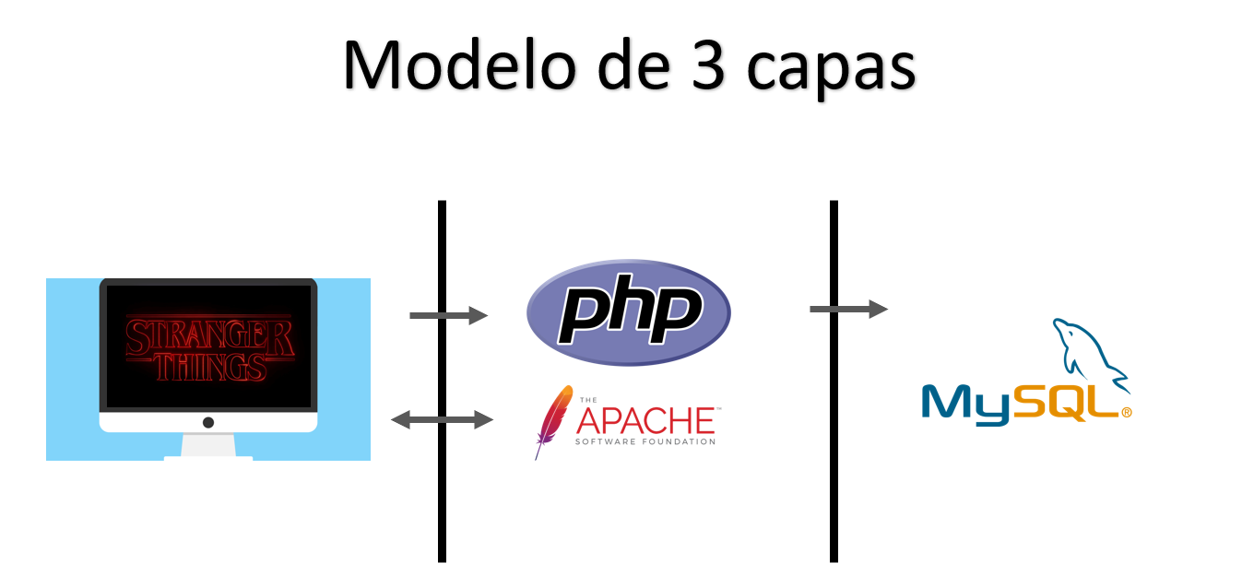
Fig. 2. Modelo de arquitectura

INSTALACIÓN Y CONFIGURACIÓN DE MAQUINA VIRTUAL
- Creamos una nueva máquina virtual en VirtualBox. 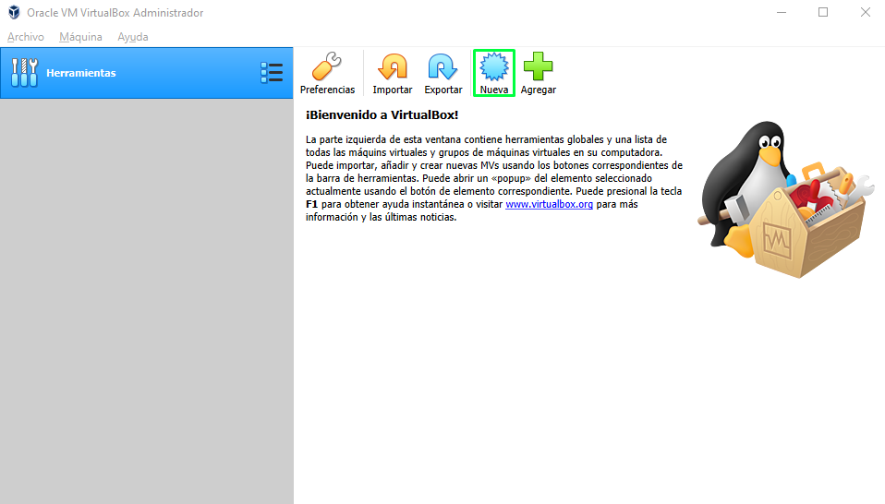
Fig. 3. Crear maquina
- Le asignamos el nombre de nuestra maquina virutal y le asignamos el sistema operativo ubuntu de arquitectura de 64 bits. 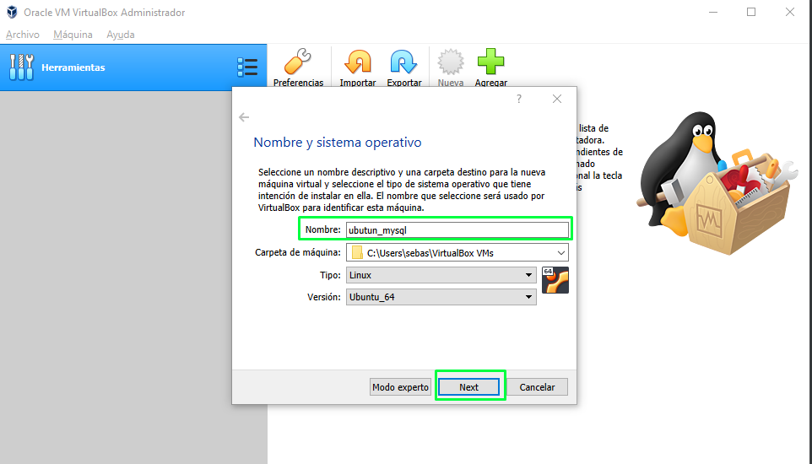
Fig. 4. Sistema operativo
- Seleccionamos el tipo de disco duro de nuestra maquina virtual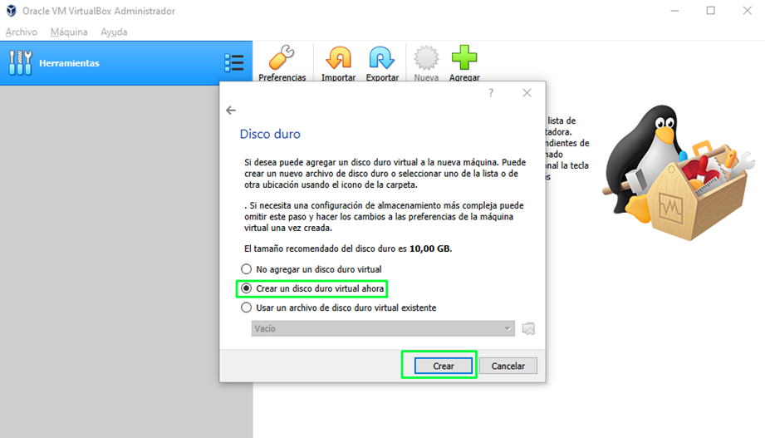
Fig. 5. Disco de la maquina
- Seleccionamos el tipo de archivo de nuestro disco duro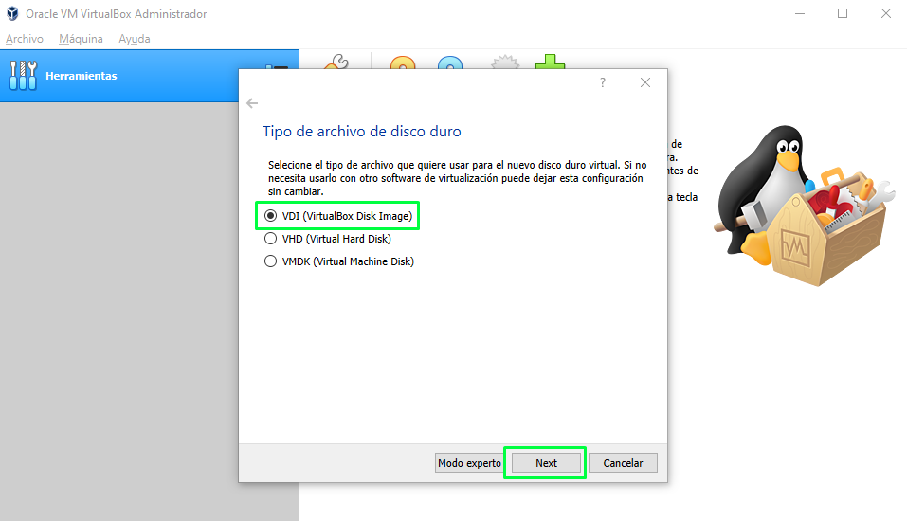
Fig. 6. Tipo de archivo
- Seleccionamos el tipo de espacio que usara nuestro disco duro. 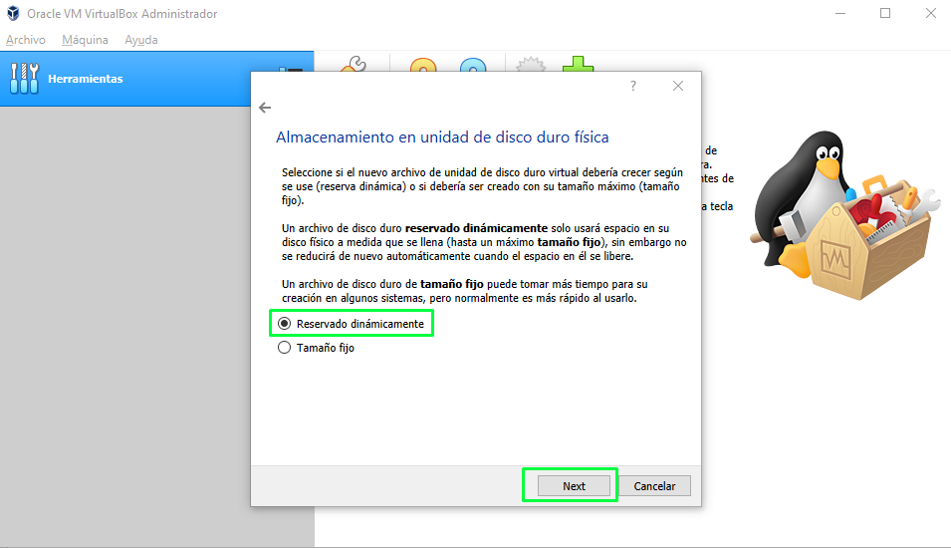
Fig. 7. Tipo de Espacio de la maquina
- Le asignamos un tamaño a nuestro disco duro. 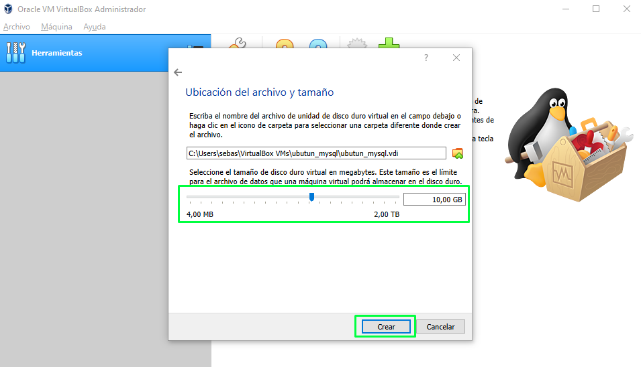
Fig. 8. Espacio de la maquina

- Encendemos nuestra máquina virtual. 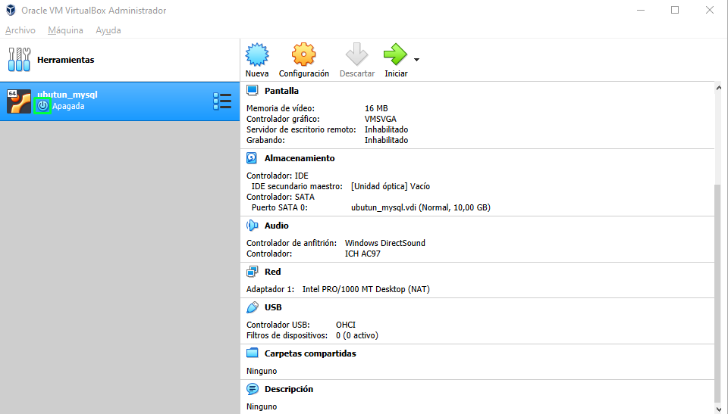
Fig. 9. Encendido maquina
- Una vez prendida nuestra maquina seleccionamos la imagen que vamos a usar. 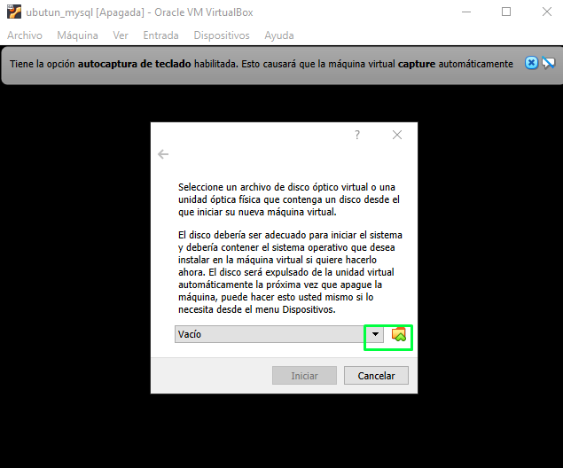
Fig. 10. Buscar sistema operativo
- Iniciamos nuestra máquina virtual ya con el disco seleccionado. 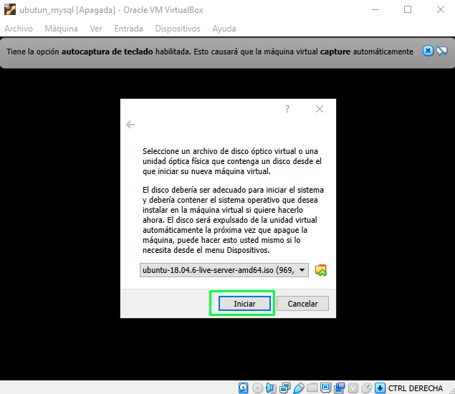
Fig. 11. Iniciar máquina virtual
- Comenzará a iniciarse nuestro sistema operativo. 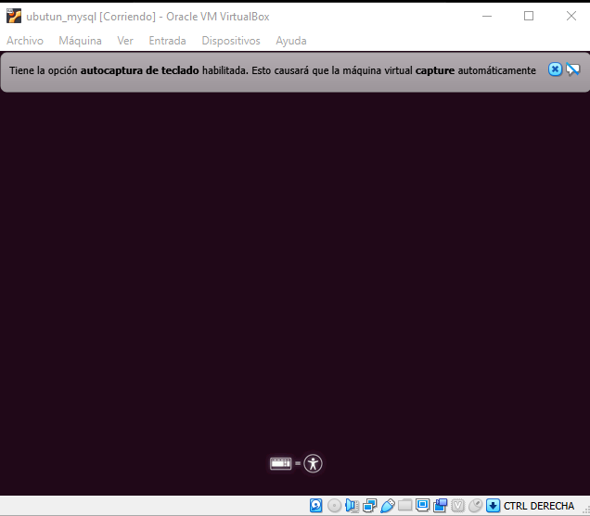
Fig. 12. Arranque de maquina
- Comenzará hacer la configuración para la instalación. 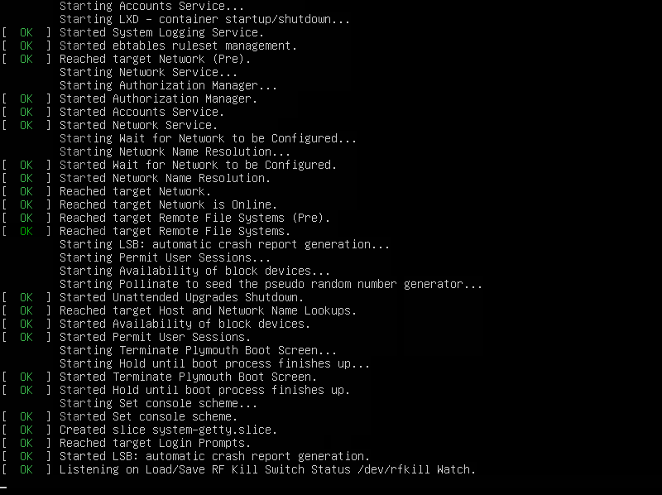
Fig. 13. Configuración de maquina
- Una vez finalizada la configuración seleccionamos el idioma. 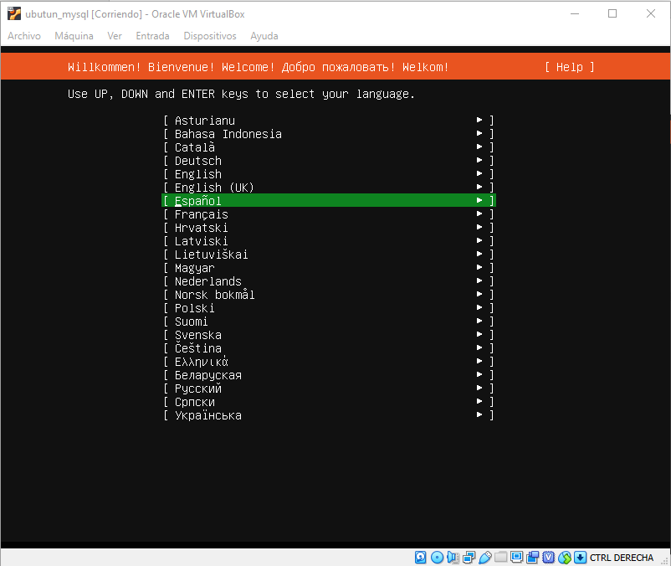
Fig. 14. Idioma de instalación
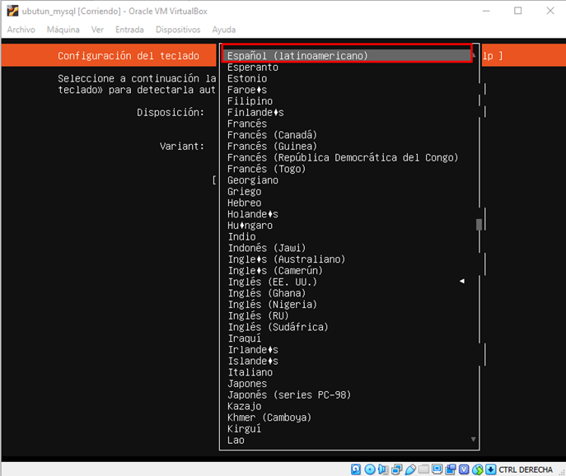
Fig. 15. Idioma de sistema operativo
- Nos mostrara información de la conexión de red, lo dejamos por defecto y continuamos.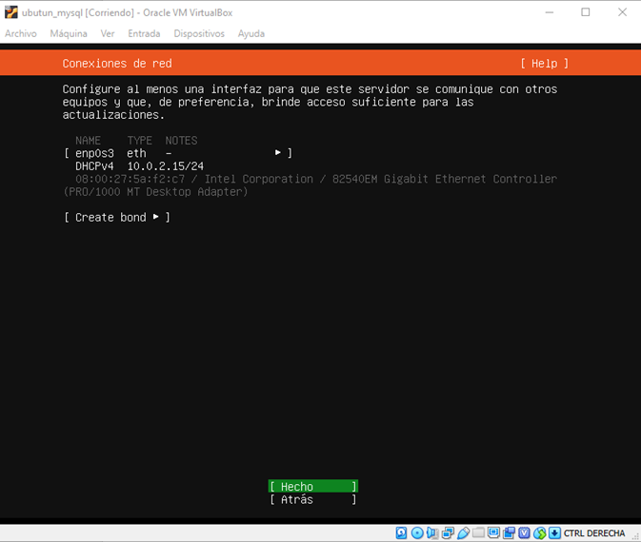
Fig. 16. Configuración de la red
- Realizamos la configuración del proxy, lo configuramos y continuamos.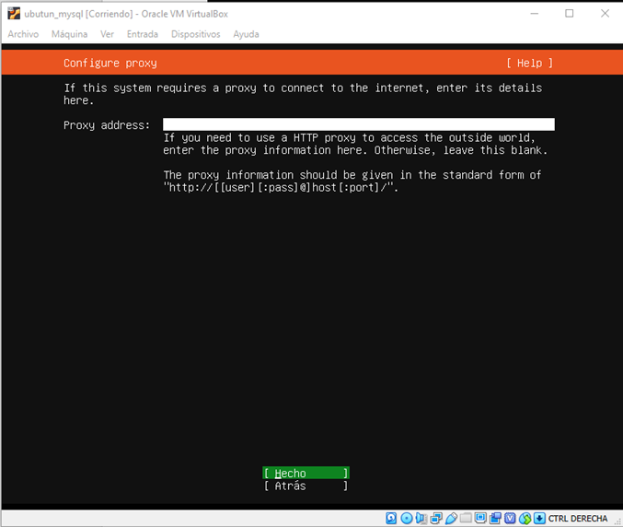
Fig. 17. Configuración del proxy
- Nos muestra la configuración del archivo mirror, continuamos.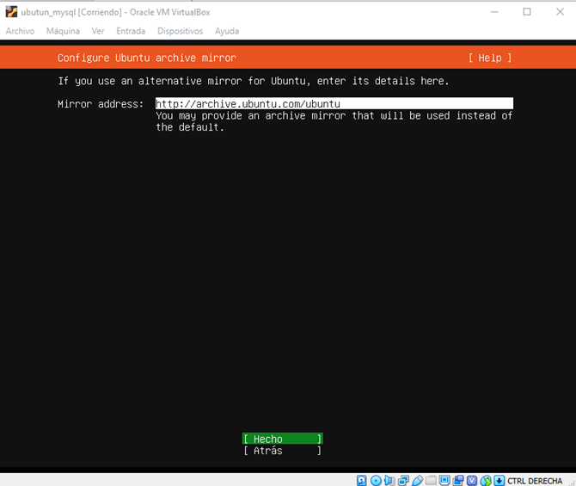
Fig. 18. Configuración del archivo mirror.
- Configuracion de la configuración del almacenado. 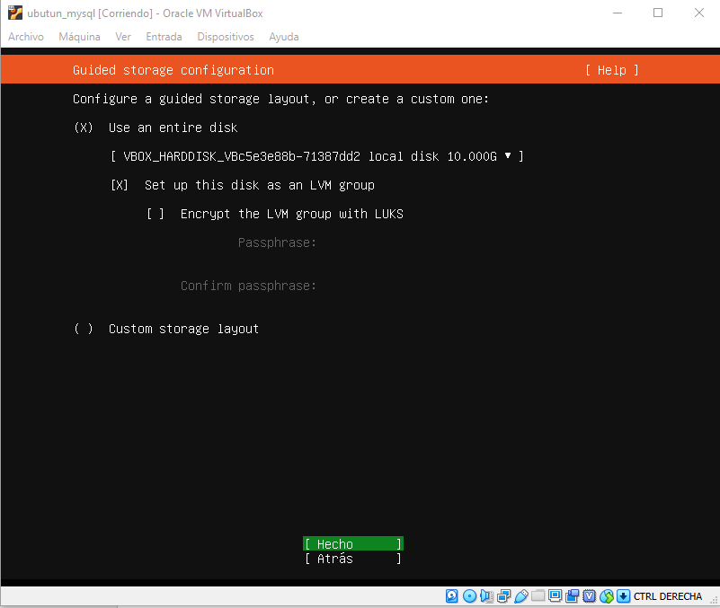
Fig. 19. Configuración de almacenado.
- Configuración de almacenado del sistema, lo dejamos por defecto y continuamos.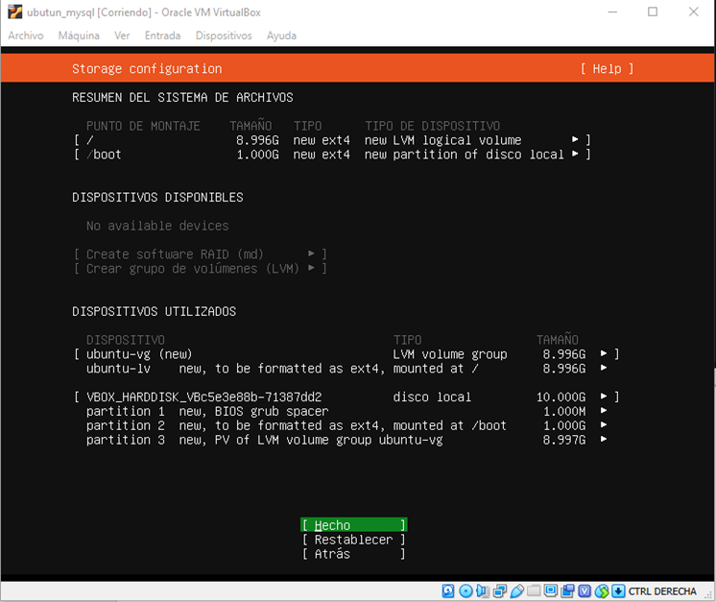
Fig. 20. Resumen de configuración almacenado.
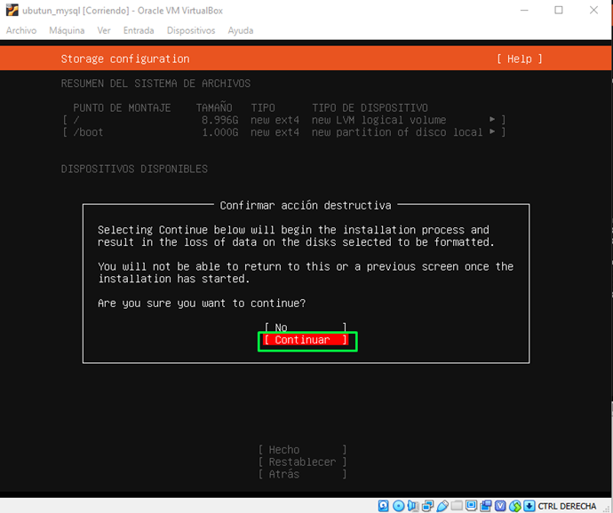
Fig. 21. Confirmación de configuración.
- Configuramos nuestro perfil y la contraseña de acceso a nuestro servidor. 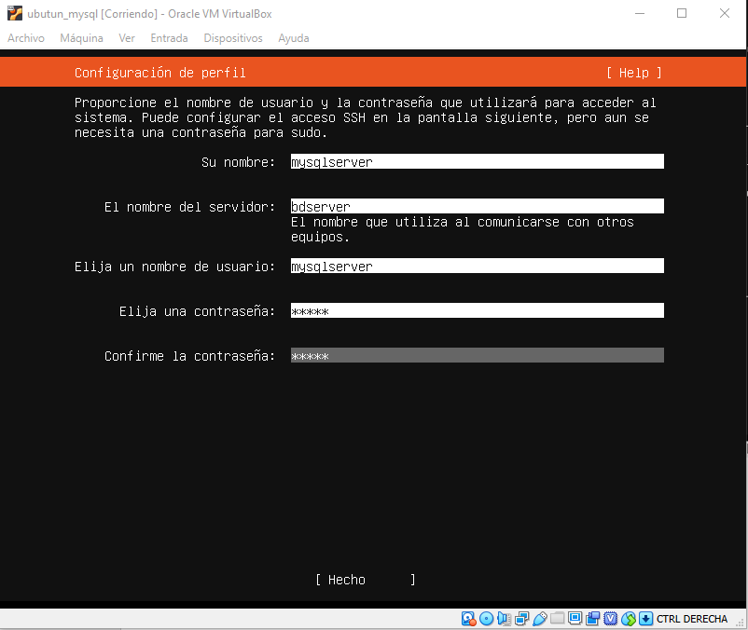
Fig. 22. Configuración de perfil y credenciales
- Permitimos la configuración de SSH en nuestro servidor. 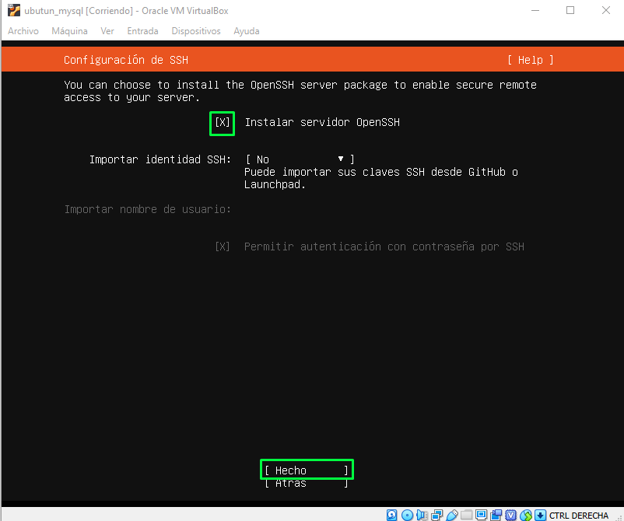
Fig. 23. Configuración de SSH
- Comenzará la instalación de nuestro sistema operativo.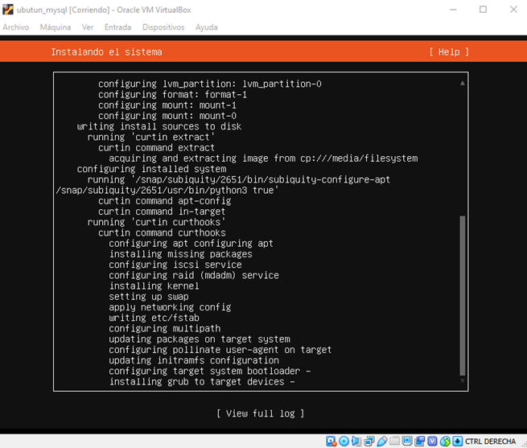
Fig. 24. Instalando Sistema Operativo
- Una vez finalizada la instalación cerramos. 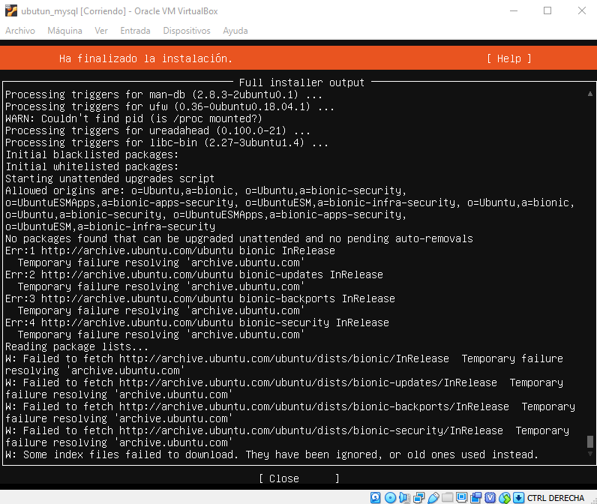
Fig. 25. Finalización del sistema operativo
- Cuando termine la instalación de los otros paquetes reiniciamos nuestro sistema operativo.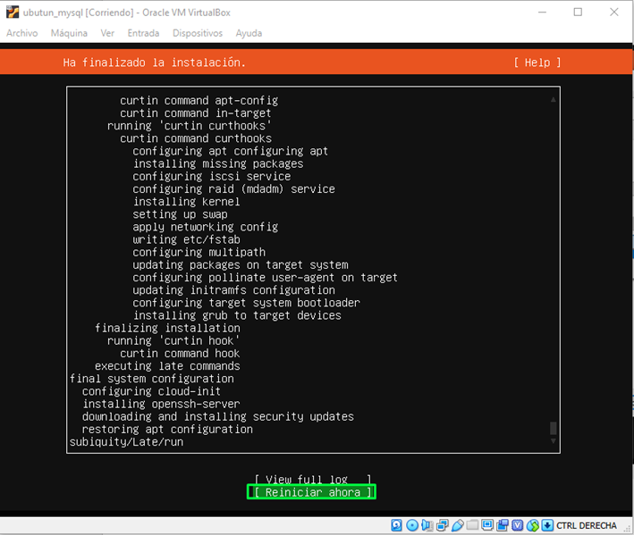
Fig. 26. Reinicio sistema operativo

- Una vez reiniciada nuestra maquina ya nos mostrara la terminal para poder acceder y ejecutar comandos.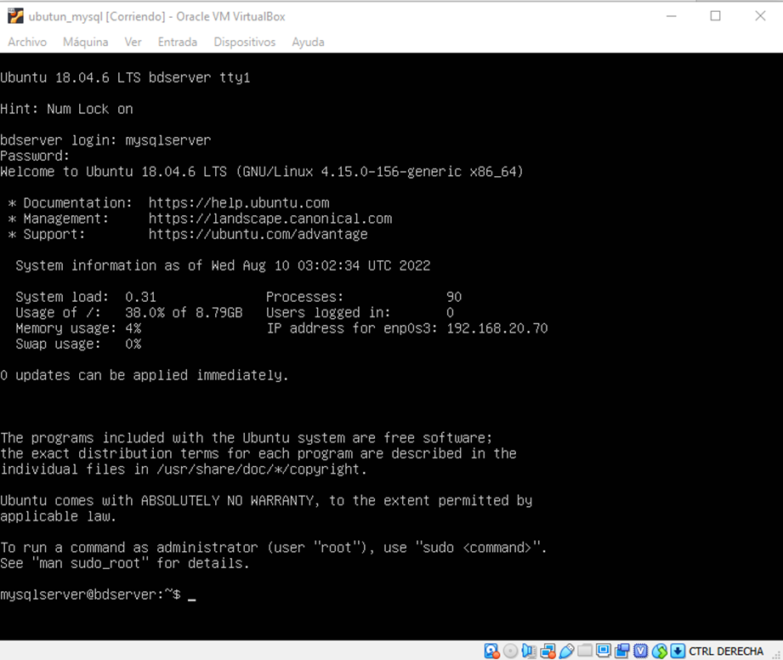
Fig. 27. Terminal de comandos

Configuración mobaxterm
  - Configurar la red del Sistema operativo. 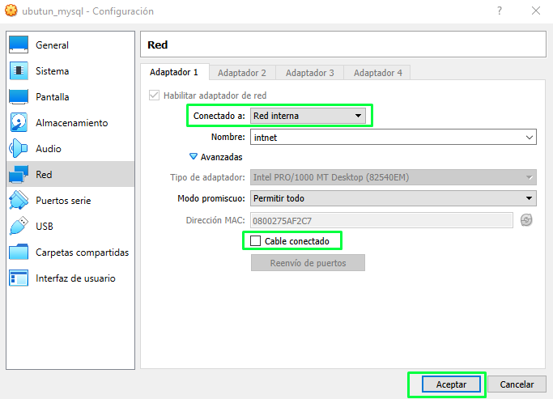
Fig. 28. Red del sistema Operativo
  - Consultar nuestra Ip de la máquina. 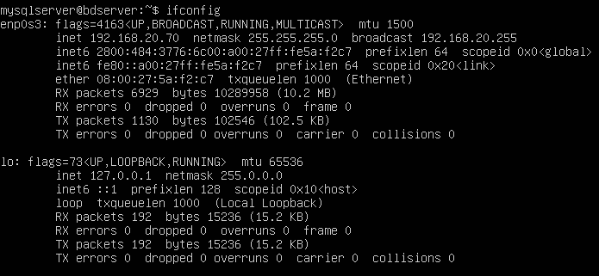Fig. 29. Ip de maquina
  - Abrir MobaXterm y seleccionar session. 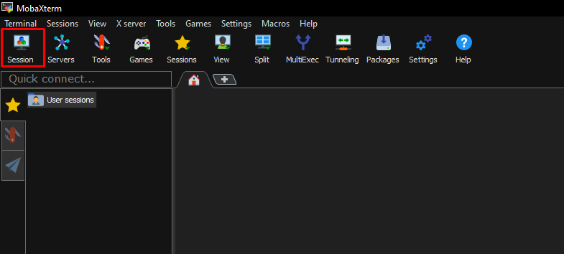
Fig. 30. Interfaz MobaXterm
  - Seleccionar SSH. 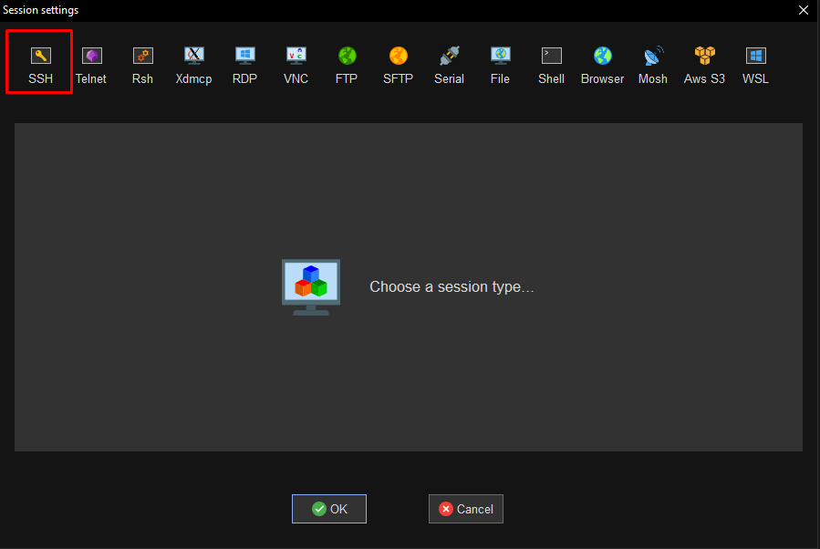 Fig. 31. SSH mobaXterm
  - Ingresamos la ip del servidor y tambien asignamos un usuario. 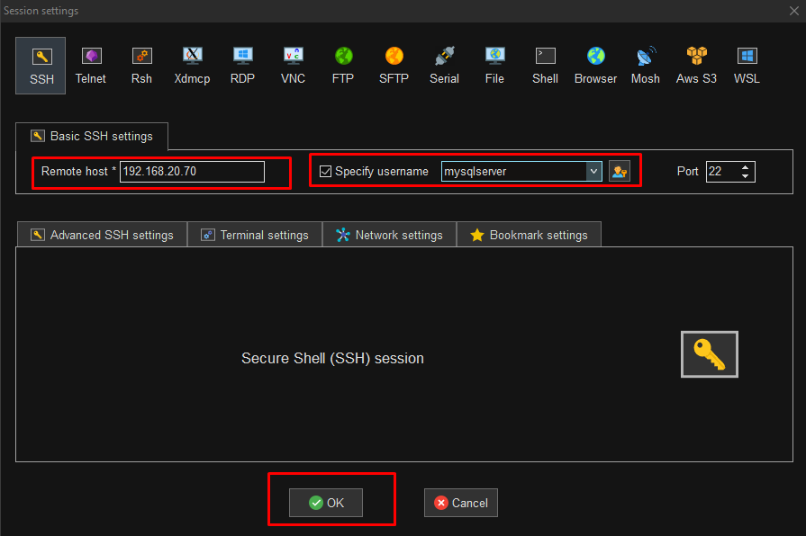 Fig. 32. Configuración servidor
  - Inicar al servidor con mobaXterm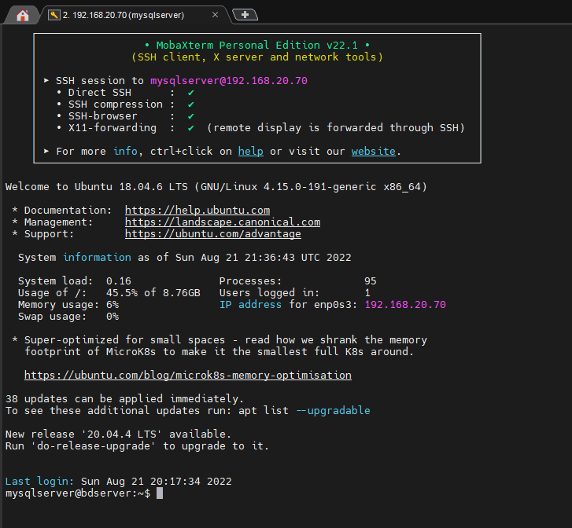 Fig. 33. Terminal del servidor

Instalación MySQL + APACHE + PHP
- Ejecutar el comando de actualización sudo apt-get update. 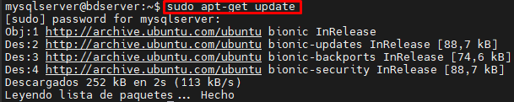 Fig. 34. Comando actualización
- Instalación del servidor web sobre una solución apache, ejecutando el comando sudo apt-get install apache2. 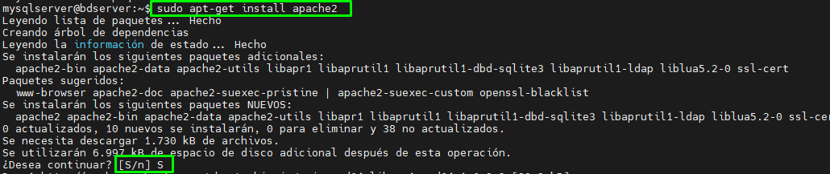 Fig. 35. Comando instalación apache
- Habilitar el puerto 80 comando: sudo ufw allow 80 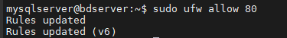 Fig. 36. Comando habilitador
- Verificamos que nuestra maquina este funcionando, usando la ip de nuestro servidor. 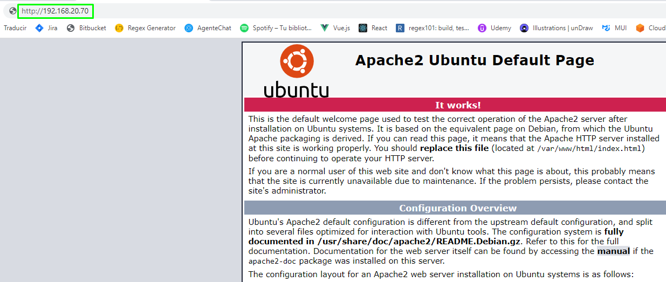 Fig. 37. Página del servidor
- Verificar el firewall de nuestro servidor con el comando: sudo ufw status. Fig. 38. Comando verificación firewall
- Activar el apache full con el comando: sudo ufw allow in "Apache Full". 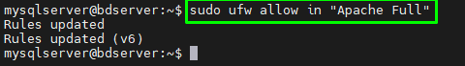 Fig. 39. Habilitar apache
- Activar el servicio con el comando: sudo ufw enable. 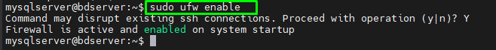
Fig. 40. Habilitar firewall
- Realizar la instalación de Mysql con el comando: sudo apt-get install mysql-server. 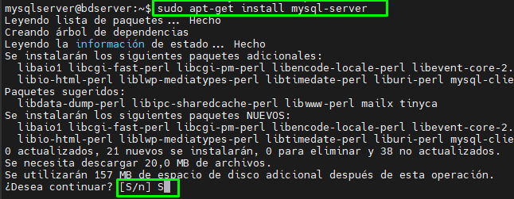 Fig. 41. Comando instalación de MySQL
- Ingresar a mysql con el comando: sudo mysql -u root -p 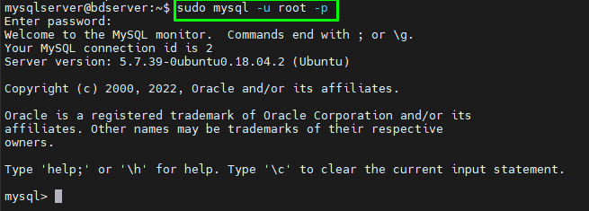 Fig. 42. Terminal de Mysql
- Realizamos la instalación de PHP con el comando: sudo apt-get install php libapache2-mod-php php-mysql -y. 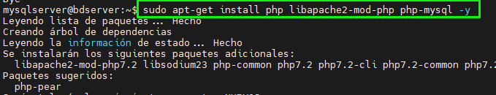 Fig. 43. Comando instalación php
- Probando el servidor de apache, ademas se habilitan permisos para la manipulación de archivos. Fig. 44. Habilitar permisos
- Abrimos el editor de codigo nano que nos permite cambiar la información de un archivo, ejcutandolo con el comando: nano info.php 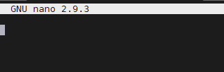 Fig. 45. Interfaz de Nano
- Copiamos unos datos de prueba y digitamos las teclas ctrl + x para guardar los cambios. 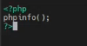
Fig. 46. Información de PHP
- Ahora si verificamos la conexión con el servidor ya me muestra la versión que tengo instalada. 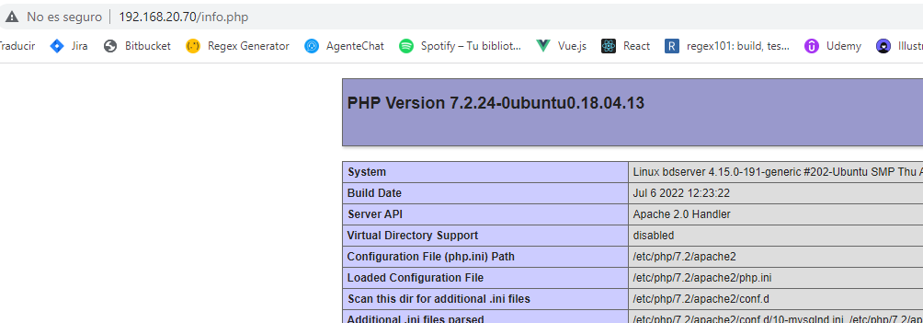
Fig. 47. Página de PHP
- Realizamos ahora la instalación de phpmyadmin con el comando: sudo apt-get install phpmyadmin. 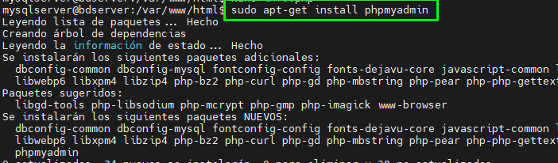
Fig. 48. Habilitar permisos
- Si genera error al ir a la ruta de phpmyadmin debemos ejecutar el comando: sudo nano /etc/apache2/apache2.conf 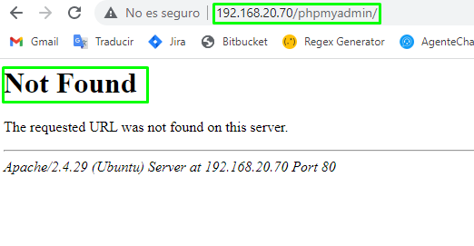
Fig. 49. Error PHP
- Debemos ahora agregar la siguiente información: Include /etc/phpmyadmin/apache.conf 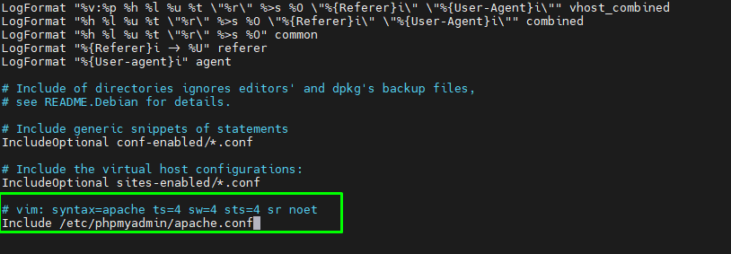
Fig. 50. Agregando configuración PHPMyAdmin
- Luego de esto realizamos el reinicio con el comando: sudo service apache2 restart.
Fig. 51. Reiniciando Apache
- Verificamos que el servidor de phpMyadmin este funcionando correctamente.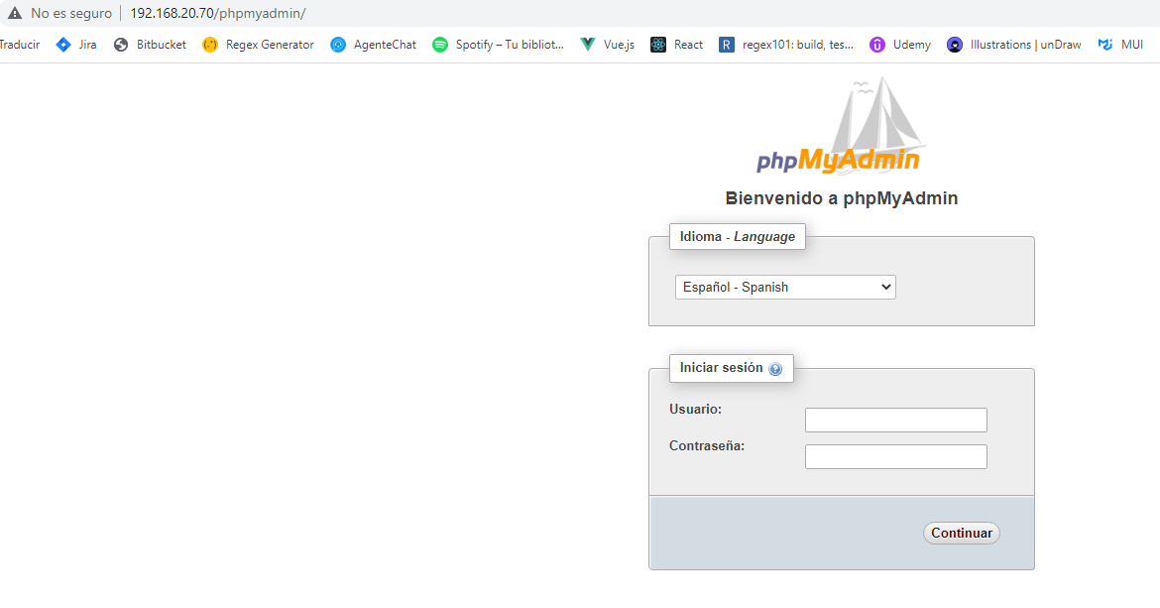
Fig. 51. Pagina PHPMyAdmin
- Si nos deniega el ingreso, debemos entonces configurar el root. 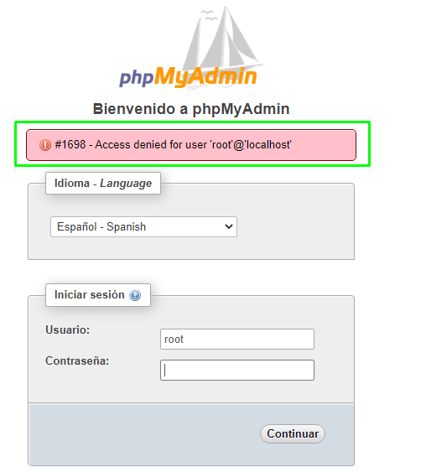
Fig. 52. Error usuario MySQL
- Ingresamos a mysql y debemos realizar la configuración del mysql y cambiar la autenticación 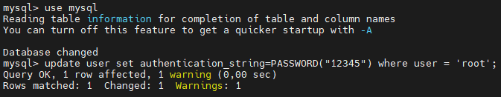
Fig. 53. Modificando autenticación MySQL
- Ahora alteramos el usuario root para establecer permisos y registrar una clave.
Fig. 54. Modificando usuario root
- Ahora revisamos el pluging para verificar que temenos el usuario. 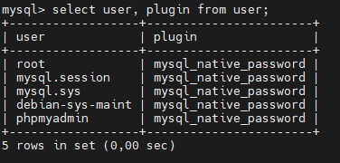
Fig. 55. Comando pluging
- Realizamos la actualización con el commando: update user set plugin='mysql_native_password' where user = 'root';
Fig. 56. Comando actualización pluging
- Ejecutamos los privilegios para que queden guardados con el comando: flush privileges; 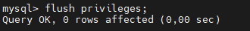
Fig. 57. Ejecución de privilegios
- Realizamos la verificación de que todo quedara configurado correctamente. 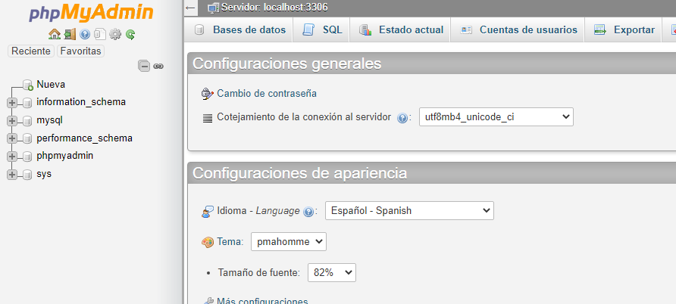
Fig. 58. Pagina Inicio phpMyAdmin

DIAGRAMA DE CLASES
En este apartado encontramos la representación del modelo de clases, aca Podemos observar tres clases actor, mounstros y usuario. Encontramos diferentes propiedades con los tipos de datos string y int. Además de esto tenemos diferentes métodos que nos permitirán obtener la información de los actores o mounstros, modificar los actores, eliminar actores, también podemos interactuar con nuestro usuario con los métodos iniciar sesión y registrar un usuario.

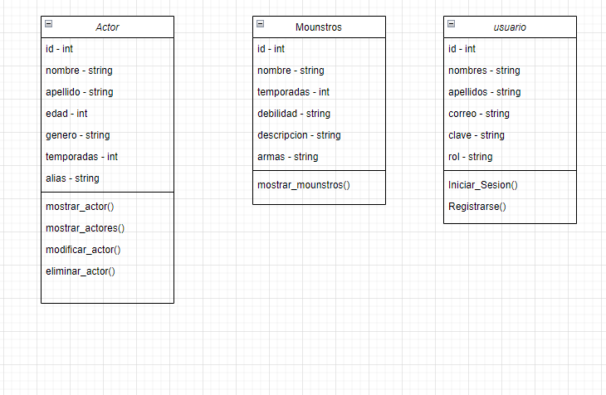
Fig. 59. Diagrama de clases

DIAGRAMA DE SECUENCIA
Este diagrama muestra los procedimientos que realiza un aplicativo para poder obtener la información de los actores, mounstros, además de las interacciones con la base de datos y procedimientos como lo seria iniciar sesión y registrar un usuario. 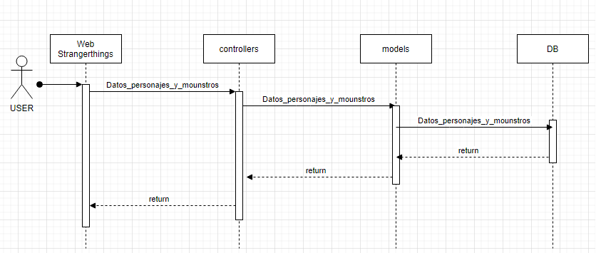
Fig. 60. Diagrama de secuencia

DICCIONARIO DE DATOS
En este apartado encontramos los diferentes datos que son usados en nuestro aplicativo, en el encontramos datos para el manejo de los actores, mounstros y interacciones con el usuario. 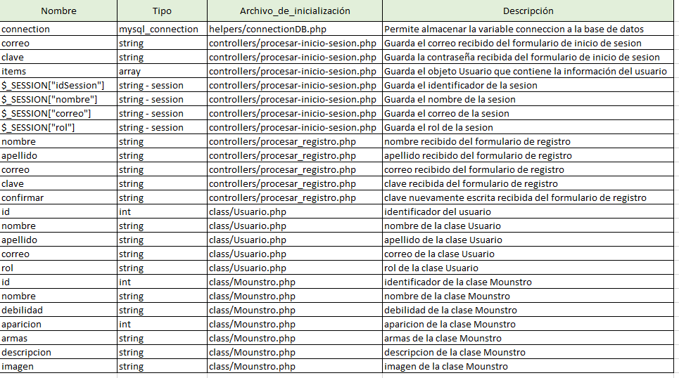
Fig. 61. Diccionario de datos

DIAGRAMA DE SECUENCIA
CLASE CONNECCIÓN: Permite manejar la conexión con la base de datos.
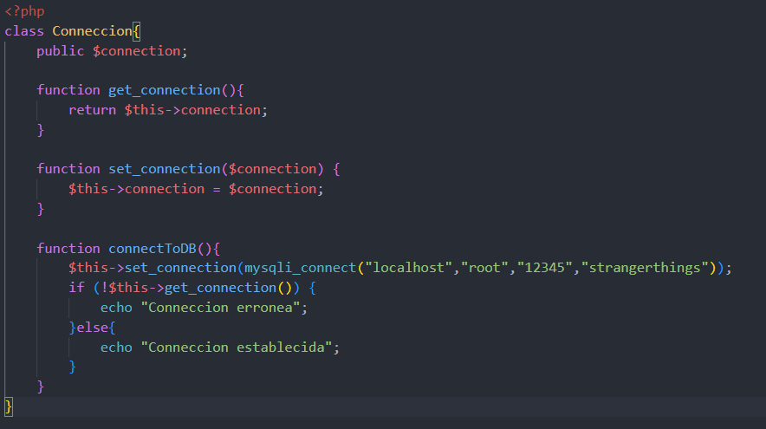
Fig. 62. Clase coneccion
CLASE ACTOR: Contiene toda la información del actor además nos permite obtener todos los actores de la serie y esta se hereda de la clase Conneccion para ejecutar las consultas.
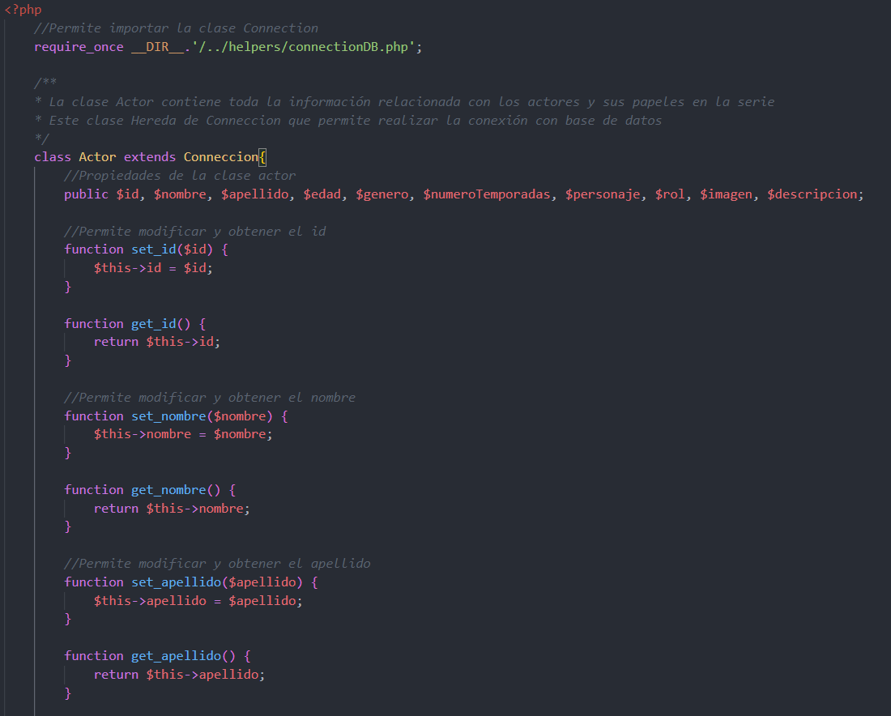
Fig. 63. Clase actor

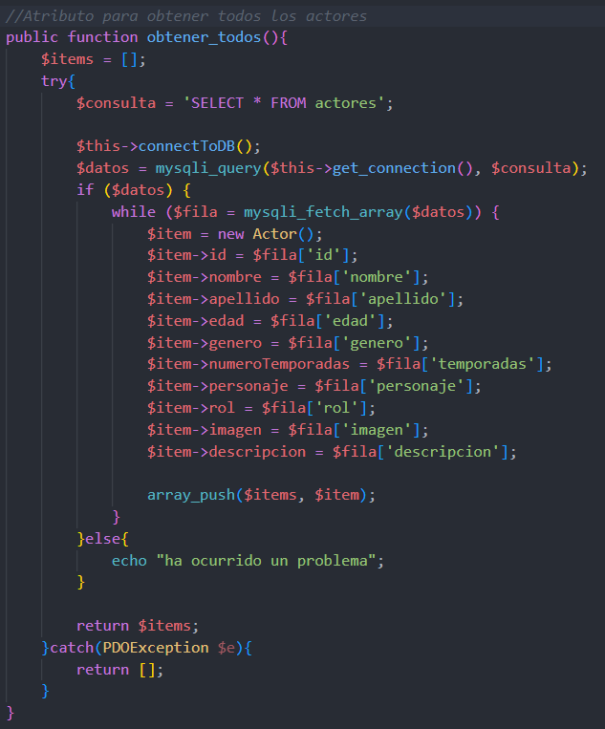
Fig. 64. Atributo obtener_todos los actores

CLASE MOUNSTRO: Nos permite obtener la información de los actores y esta se hereda de la clase Conneccion para ejecutar las consultas.
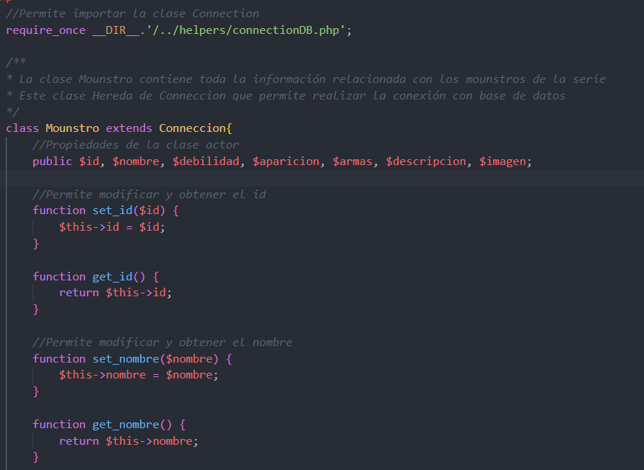
Fig. 65. Clase Mounstro

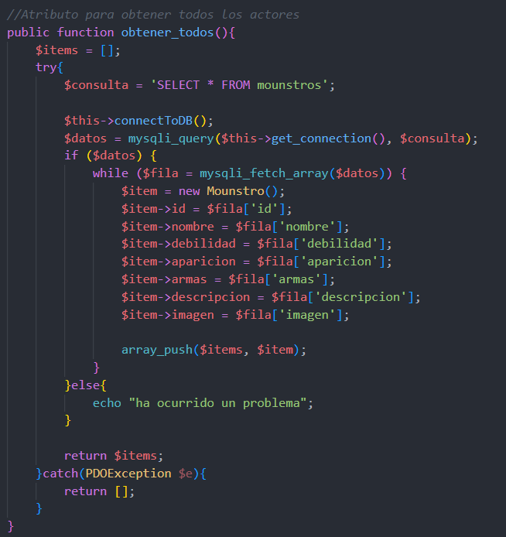
Fig. 66. Atributo obtener_todos los mounstros
CREACIÓN DE OBJETOS
Creamos un nuevo objeto que deriba de la clase actor y mounstro.
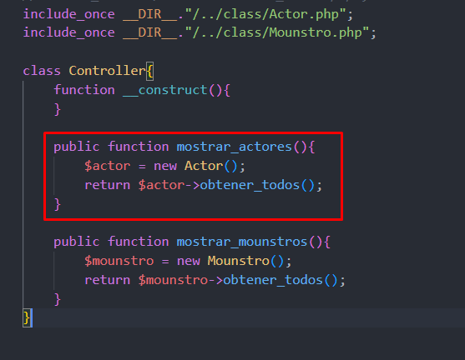
Fig. 67. Clase controller

Referencias

- Gutierrez, D. (2011). Casos de uso Diagramas de Casos de Uso. Gutierrez, Demián, 1, 45.
- Bahit, E. (2011). Poo y mvc en php. El paradigma de la Programación.

 

